温馨提示：
此题库为Word版，请按住Ctrl,滑动鼠标滚轴，调节合适的观
看比例，点击右上角的关闭按钮可返回目录。
考点3 牛顿运动定律
一、选择题
1.（2012·安徽理综·T17）如图所示,放在固定斜面上的物块以加速度a沿斜面匀加速下滑,若在物块上再施加一个竖直向下的恒力F,则 ( )
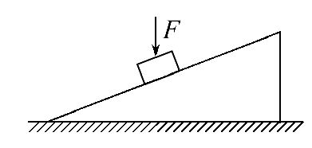
A.物块可能匀速下滑
B.物块仍以加速度a匀加速下滑
C.物块将以大于a的加速度匀加速下滑
D.物块将以小于a的加速度匀加速下滑
【解题指南】解答本题时可按以下思路分析：
物块的运动状态
物块的受力情况
施加力F后的受力情况
加速度的大小和方向
【解析】选C.根据物块的运动情况可知，加恒力F前、后，物块的受力情况分别如图（甲）、（乙）所示:
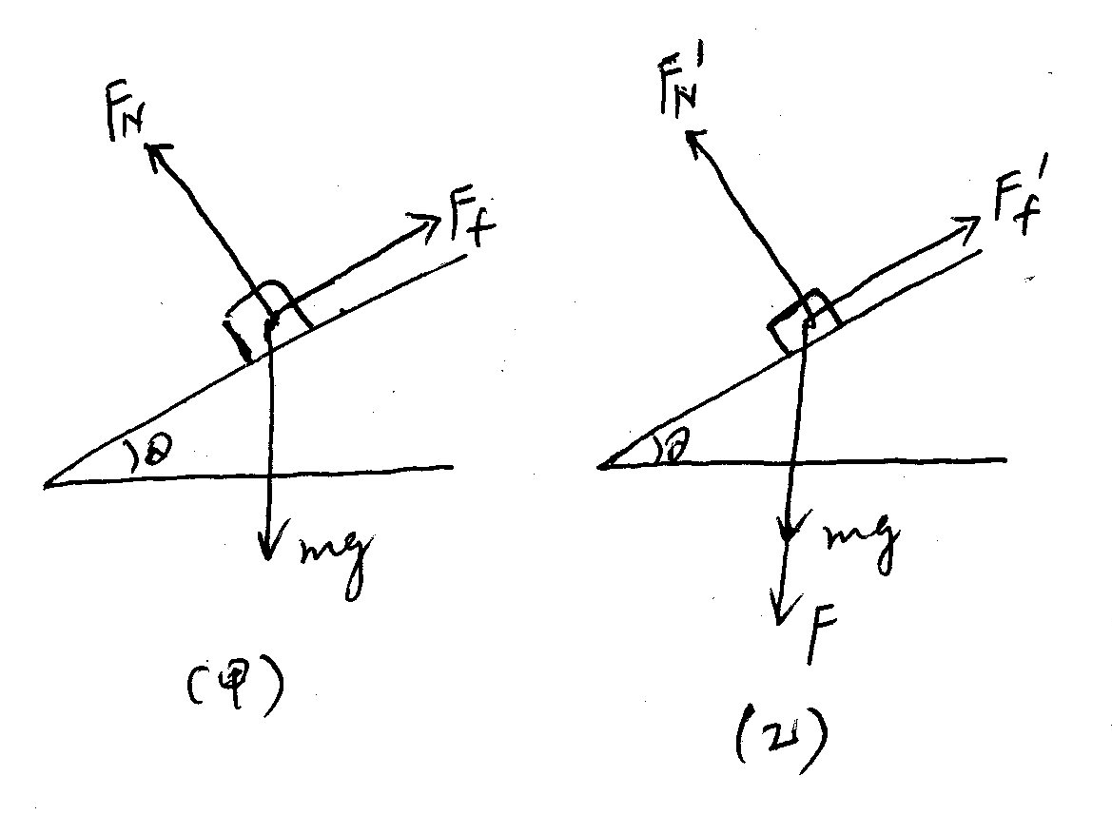
则由牛顿第二定律得：
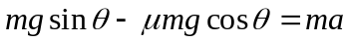，
，
两式相除得：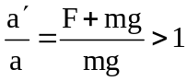，所以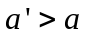,故只有选项C正确.
2.（2012·天津理综·T8）如图甲所示,静止在水平地面的物块A,受到水平向右的拉力F作用,F与时间t的关系如图乙所示,设物块与地面的静摩擦力最大值f_{m}与滑动摩擦力大小相等,则 ( )
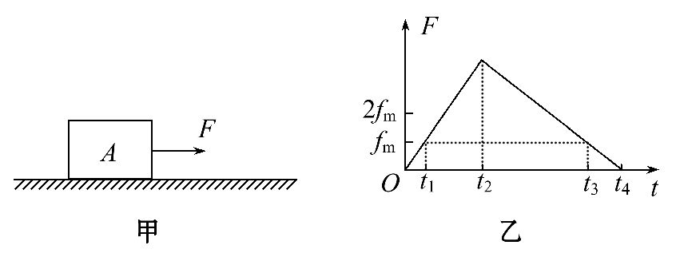
A.0~t₁时间内F的功率逐渐增大
B.t₂时刻物块A的加速度最大
C.t₂时刻后物块A做反向运动
D.t₃时刻物块A的动能最大
【解题指南】解答本题时可按以下思路分析：
分析受力情况
根据牛顿第二定律分析加速度
根据运动学规律分析速度

【解析】选B、D.由F-t图象可知，在0~t₁时间内，F < f_{m}，故物体保持静止，所以F的功率为零，选项A错；在t₁~t₄时间内，由牛顿第二定律得：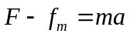，因为t₂时刻F最大，f_{m}不变，所以此时加速度最大，选项B正确；t₁~t₂时间内，物体做加速度逐渐增大的变加速直线运动，t₂~t₃时间内，F逐渐减小，由于F >f_{m}，物体将沿同一方向做加速度减小的加速运动，至t₃时刻合力为零，加速度为零，所以此时速度最大，动能最大，选项C错D对.
3.（2012·江苏物理·T4）将一只皮球竖直向上抛出,皮球运动时受到空气阻力的大小与速度的大小成正比.下列描绘皮球在上升过程中加速度大小a与时间t关系的图象,可能正确的是 ( )
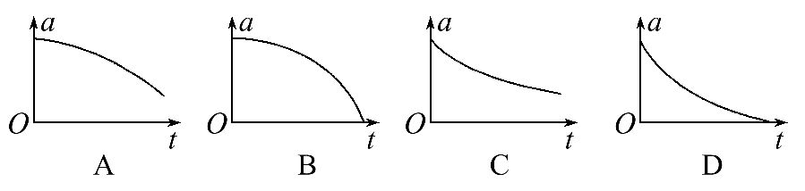
【解析】选C.皮球在上升过程中速度越来越小，所以空气阻力越来越小，重力与空气阻力的合力越来越小，所以加速度越来越小，一开始加速度最大，后来减小的越来越慢，最后速度为零时，加速度变为重力加速度，所以答案选C.
4.（2012·新课标全国卷·T14）伽利略根据小球在斜面上运动的实验和理想实验,提出了惯性的概念,从而奠定了牛顿力学的基础.早期物理学家关于惯性有下列说法,其中正确的是 ( )
A.物体抵抗运动状态变化的性质是惯性
B.没有力的作用,物体只能处于静止状态
C.行星在圆周轨道上保持匀速率运动的性质是惯性
D.运动物体如果没有受到力的作用,将继续以同一速度沿同一直线运动
【解题指南】解答本题应把握以下两点:
(1)明确什么是惯性,理解力与运动的关系.
(2)明确速率不变,但速度的方向可能会变化.
【解析】选A、D.物体不受外力时,将保持静止或匀速直线运动状态,物体具有保持原来运动状态不变的性质叫惯性,也可以说物体抵抗运动状态变化的性质是惯性,故A、D选项正确.没有力的作用即物体处于平衡状态——静止或匀速直线运动状态,选项B错误.行星在圆周轨道上做匀速圆周运动时要受到万有引力的作用产生向心加速度,选项C错误.
5.（2012·海南单科·T1）根据牛顿第二定律，下列叙述正确的是( )
A.物体加速度的大小跟它的质量和速度大小的乘积成反比
B.物体所受合外力必须达到一定值时，才能使物体产生加速度
C.物体加速度的大小跟它的所受作用力中的任一个的大小成正比
D.当物体质量改变但其所受合力的水平分力不变时，物体水平加速度大小与其质量成反比
【解题指南】牛顿第二定律F=ma，其中F是物体受到的合力，a是物体的加速度。
【解析】选D。物体加速度的大小与物体受到的合力成正比，与物体的质量成反比，选项A错误；力是产生加速度的原因，只要有合力，物体就有加速度，它们之间有瞬时对应关系，不存在累积效应，选项B错误；物体加速度的大小与它受到的合力成正比，选项C错误；根据矢量的合成和分解，即F_{x}=ma_{x}，选项D正确。
二、计算题
1.（2012·安徽理综·T22）质量为0.1 kg的弹性球从空中某高度由静止开始下落,该下落过程对应的v-t图象如图所示.球与水平地面相碰后离开地面时的速度大小为碰撞前的3/4.设球受到的空气阻力大小恒为f,取g=10 m/s²,求:
(1)弹性球受到的空气阻力f的大小.
(2)弹性球第一次碰撞后反弹的高度h.
【解题指南】解答本题时可按以下思路分析：
根据v-t图象求出加速度
应用牛顿第二定律算出阻力
应用牛顿第二定律算出反弹时的加速度
应用运动学公式算出反弹的高度
【解析】（1）由v-t图象可知，弹性球第一次下落过程中的加速度为：
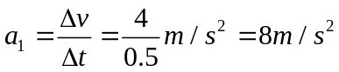
由牛顿第二定律得：mg-f=ma
则有：f=mg-ma=（0.110-0.18）N=0.2N
（2）弹性球第一次碰撞后反弹时的速度为
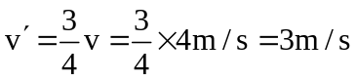
由牛顿第二定律得：
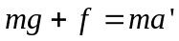
则：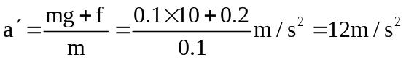
则反弹的高度为：
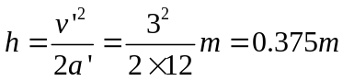
【答案】（1）0.2N (2)0.375m
2.（2012·浙江理综·T23）为了研究鱼所受水的阻力与其形状的关系,小明同学用石蜡做成两条质量均为m、形状不同的“A鱼”和“B鱼”,如图所示.在高出水面H处分别静止释放“A鱼”和“B鱼”,“A鱼”竖直下潜h_{A}后速度减为零,“B鱼”竖直下潜h_{B}后速度减为零.“鱼”在水中运动时,除受重力外,还受浮力和水的阻力,已知“鱼”在水中所受浮力是其重力的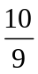倍,重力加速度为g,“鱼”运动的位移值远大于“鱼”的长度.假设“鱼”运动时所受水的阻力恒定,空气阻力不计.求:
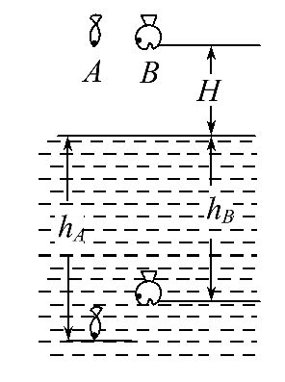
(1)“A鱼”入水瞬间的速度v_{A}.
(2)“A鱼”在水中运动时所受阻力f_{A}.
(3)“A鱼”与“B鱼”在水中运动时所受阻力之比f_{A}∶f_{B}.
【解题指南】解答本题时可按以下思路分析：
确定研究对象→受力分析→运动分析→用牛顿第二定律和匀变速直线运动规律列方程→解得结果
【解析】（1）以“A鱼”为研究对象，“A鱼”入水前，只受重力，做自由落体运动，
则有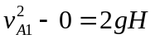，得
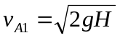
（2）“A鱼”入水后，受重力、阻力、浮力三个力作用，做匀减速直线运动，设加速度为aA，以运动方向为正方向，有
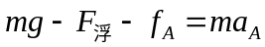
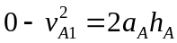
由题意
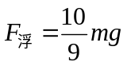
联立以上式得
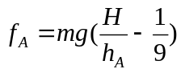
（3）以“B鱼”为研究对象，“B鱼”的受力与运动情况与“A鱼”相似，所以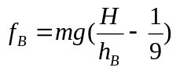，
则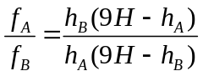
【答案】（1）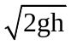 （2）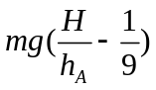 （3）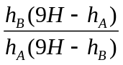
3.（2012·北京理综·T23）摩天大楼中一部直通高层的客运电梯.行程超过百米.电梯的简化模型如图甲所示.考虑安全、舒适、省时等因素,电梯的加速度a是随时间t变化的.已知电梯在t=0时由静止开始上升,a-t图像如图乙所示.电梯总质量m=2.0×10³kg.忽略一切阻力.重力加速度g取10m/s².
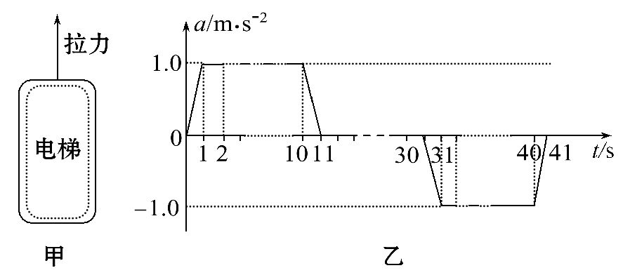
(1)求电梯在上升过程中受到的最大拉力F₁和最小拉力F₂;
(2)类比是一种常用的研究方法.对于直线运动,教科书中讲解了由v -t图像求位移的方法.请你借鉴此方法,对比加速度和速度的定义,根据图乙所示a-t图像,求电梯在第1s内的速度改变量Δv₁和第2s末的速率v₂;
(3)求电梯以最大速率上升时,拉力做功的功率P;再求在0~11s时间内,拉力和重力对电梯所做的总功W.
【解题指南】本题需要把握以下四点:
(1)读出图像中正、负最大加速度,由牛顿第二定律分别计算出最大拉力和最小拉力.
(2)加速度图像与时间轴围成的面积表示速度的变化量.
(3)速度最大时拉力等于重力,拉力的功率等于重力与速度的乘积.
(4)根据动能定理可计算总功.
【解析】(1)由牛顿第二定律,有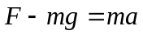
由a-t图像可知,F₁和F₂对应的加速度分别是a₁=1.0m/s²,a₂=-1.0m/s²
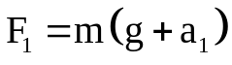=2.0×10³×(10+1.0)N=2.2×10⁴ N
F₂=m(g+a₂)=2.0×10³×(10-1.0)N=1.8×10⁴ N
(2)类比可得,所求速度变化量等于第1s内a-t图线下的面积
Δv₁=0.50m/s
同理可得Δv₂=v₂-v₀=1.5m/s
v₀=0,第2s末的速率v₂=1.5m/s
(3)由a -t图像可知,11s~30 s内速率最大,其值等于0~11s内a-t图线下的面积,有
v_{m}=10m/s此时电梯做匀速运动,拉力F等于重力mg,所求功率P=Fv_{m}=mg·v_{m}=2.0×103×10×10W=2.0×10⁵ W
由动能定理,总功
W=E_{k2}-E_{k1}=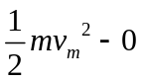=×2.0×10³×10²J=1.0×10⁵ J
【答案】⑴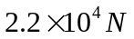，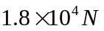；⑵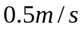，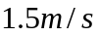；⑶